Voor de oudere laptops en de citrix laptops, kunt u verbinding maken d.m.v. de bijbehorende VGA of HDMI kabel. (vergeet niet met de afstandsbediening het scherm op de juiste HDMI ingang te zetten)
Voor moderne laptops hoeft u geen kabel aan te sluiten.
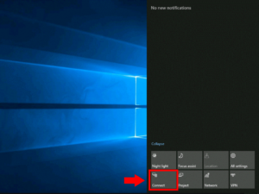
De snelste manier om verbinding te maken, is met behulp van een sneltoets. Druk op Win + K om het paneel Verbinden van Windows 10 te openen. Dit paneel verschijnt rechts van je scherm als een vangnet. U kunt ook op de tegel “Verbinden” van de snelle instellingen in het Actiecentrum (hierboven afgebeeld) klikken om deze te starten.
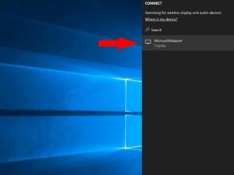
Let op:
De verbinding wordt opgezet via Bluetooth (op HDMI 2), video streamen kan dus belemmerd worden. Wilt u veel video streamen, raden we aan de HDMI kabel te gebruiken.
Voor vragen kunt u contact opnemen met de I&A via 053-4753 720.

